МИНИСТЕРСТВО НАУКИ И ВЫСШЕГО ОБРАЗОВАНИЯ
РОССИЙСКОЙ ФЕДЕРАЦИИ
Федеральное государственное автономное образовательное учреждение
высшего образования
«КРЫМСКИЙ ФЕДЕРАЛЬНЫЙ УНИВЕРСИТЕТ им. В. И. ВЕРНАДСКОГО»
ФИЗИКО-ТЕХНИЧЕСКИЙ ИНСТИТУТ
Кафедра компьютерной инженерии и моделирования

Изучение и исследование микропроцессорного тренажера

Отчет по лабораторной работе №1
по дисциплине «Системное программирование»
студента 3 курса группы ПИ-б-о-231(2)
Аметов Кемран Ленверович

Направления подготовки 09.03.04 «Программная инженерия»

Симферополь, 2025
Цель работы: изучить команды пересылки данных и арифметические команды, способы адресации данных при выполнении простых программ по нахождению суммы ряда чисел и сложении (вычитании) с переносом (заёмом).
ЗАДАНИЕ 1
Арифметическое выражение: A=A+D-M+116
Данные: 7A 02 3C
MVI M, 3C | 36 3C | Загрузка числа 3C в ячейку памяти M
MVI A, 7A | 3E 7A | Загрузка числа 7A в аккумулятор
MVI D, 02 | 16 02 | Загрузка числа 02 в регистр D
ADD D | 82 | Суммирование аккумулятора с регистром D
SUB M | 96 | Вычитание из аккумулятора ячейки памяти M
INR A | 3C | Инкрементирование аккумулятора

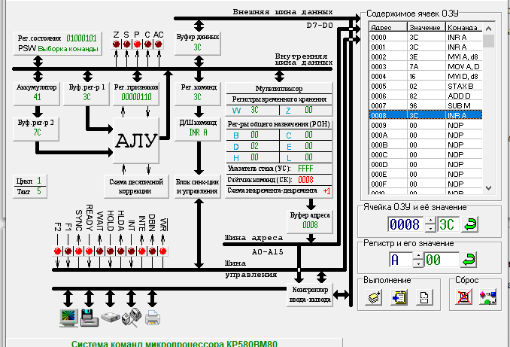
ЗАДАНИЕ 2
Арифметическое выражение: HL+BC+DE
Начальный адрес: 9OA
Данные: 1000 34A0 2200
LXI B, 34A0 | 01 A0 34
LXI H, 1000 | 21 00 10
LXI D, 2200 | 11 00 22
DAD B | 09
DAD D | 19
Результат арифметического выражения сохранен в HL

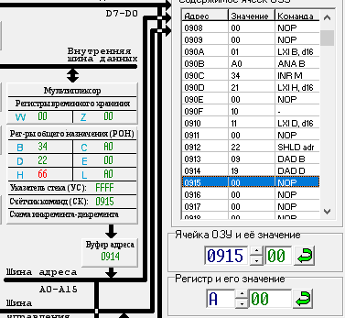
ВЫВОД
В ходе работы были изучены команды пересылки данных и арифметические команды, а также способы адресации данных. На примерах программ по нахождению суммы ряда чисел и выполнению операций сложения и вычитания с переносом закреплены навыки использования этих команд и принципов адресации, что позволяет эффективно применять их при решении практических задач программирования на низком уровне.

